Repräsentation von Graphen

Wie könnte man Graphen repräsentieren?

Adjazenz - Was ist das?
(1) In der Abbildung siehst du die Mitgliedsstaaten der EU. Manche der Staaten sind aufgrund gemeinsamer Grenzen adjazent. Erstelle einen Graphen einen Graphen der dieses Nachbarschaftsverhältnis wiedergibt.
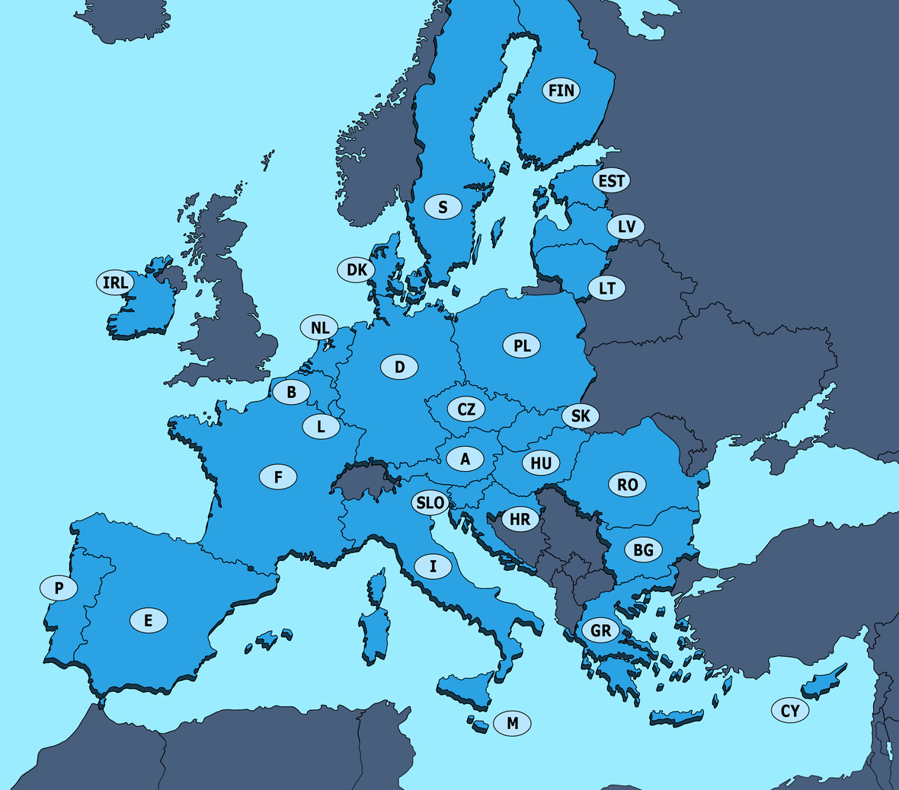
Quelle: Stefan Eling: https://www.hanisauland.de/wissen/spezial/politik/europaeische-union/europaeische-union-kapitel-1.html (10.10.2022).
(2)
- Adjazenzmatrix
- Adjazenzliste
Aufteilung in 2 Gruppen:
Besprechung und Austausch der Gruppen

Übungen für beide Gruppen

Reflexionsfragen
Implementation
[n/a: No match]

